CHAI LUDO
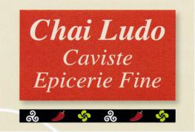

Cave à vins et épicerie fine

31 rue des terrasses

64250 CAMBO-les-BAINS

Ludo : 06 89 87 59 30

chailudo@orange.fr

A partir du mercredi 08 avril, votre cave sera ouverte du mercredi au samedi de 10h à 12h30.

Nous restons à votre service par téléphone pour vos diverses commandes.
Prenez soin de vous.
BON DE COMMANDE

Par mail ou par téléphone : règlement par chèque chez vous et/ou CB si retrait au magasin

NOM : PRENOM :

Adresse :

Voie :

Bâtiment : Code porte :

Commune :

Téléphone portable : MAIL :
Livraison ou retrait conformément aux règles sanitaires en vigueur COVID-19

QTE | LISTE DE VOS PRODUITS | PRIX UNITAIRE | PRIX TOTAL
 | TOTAL COMMANDE

